«День физкультурника»

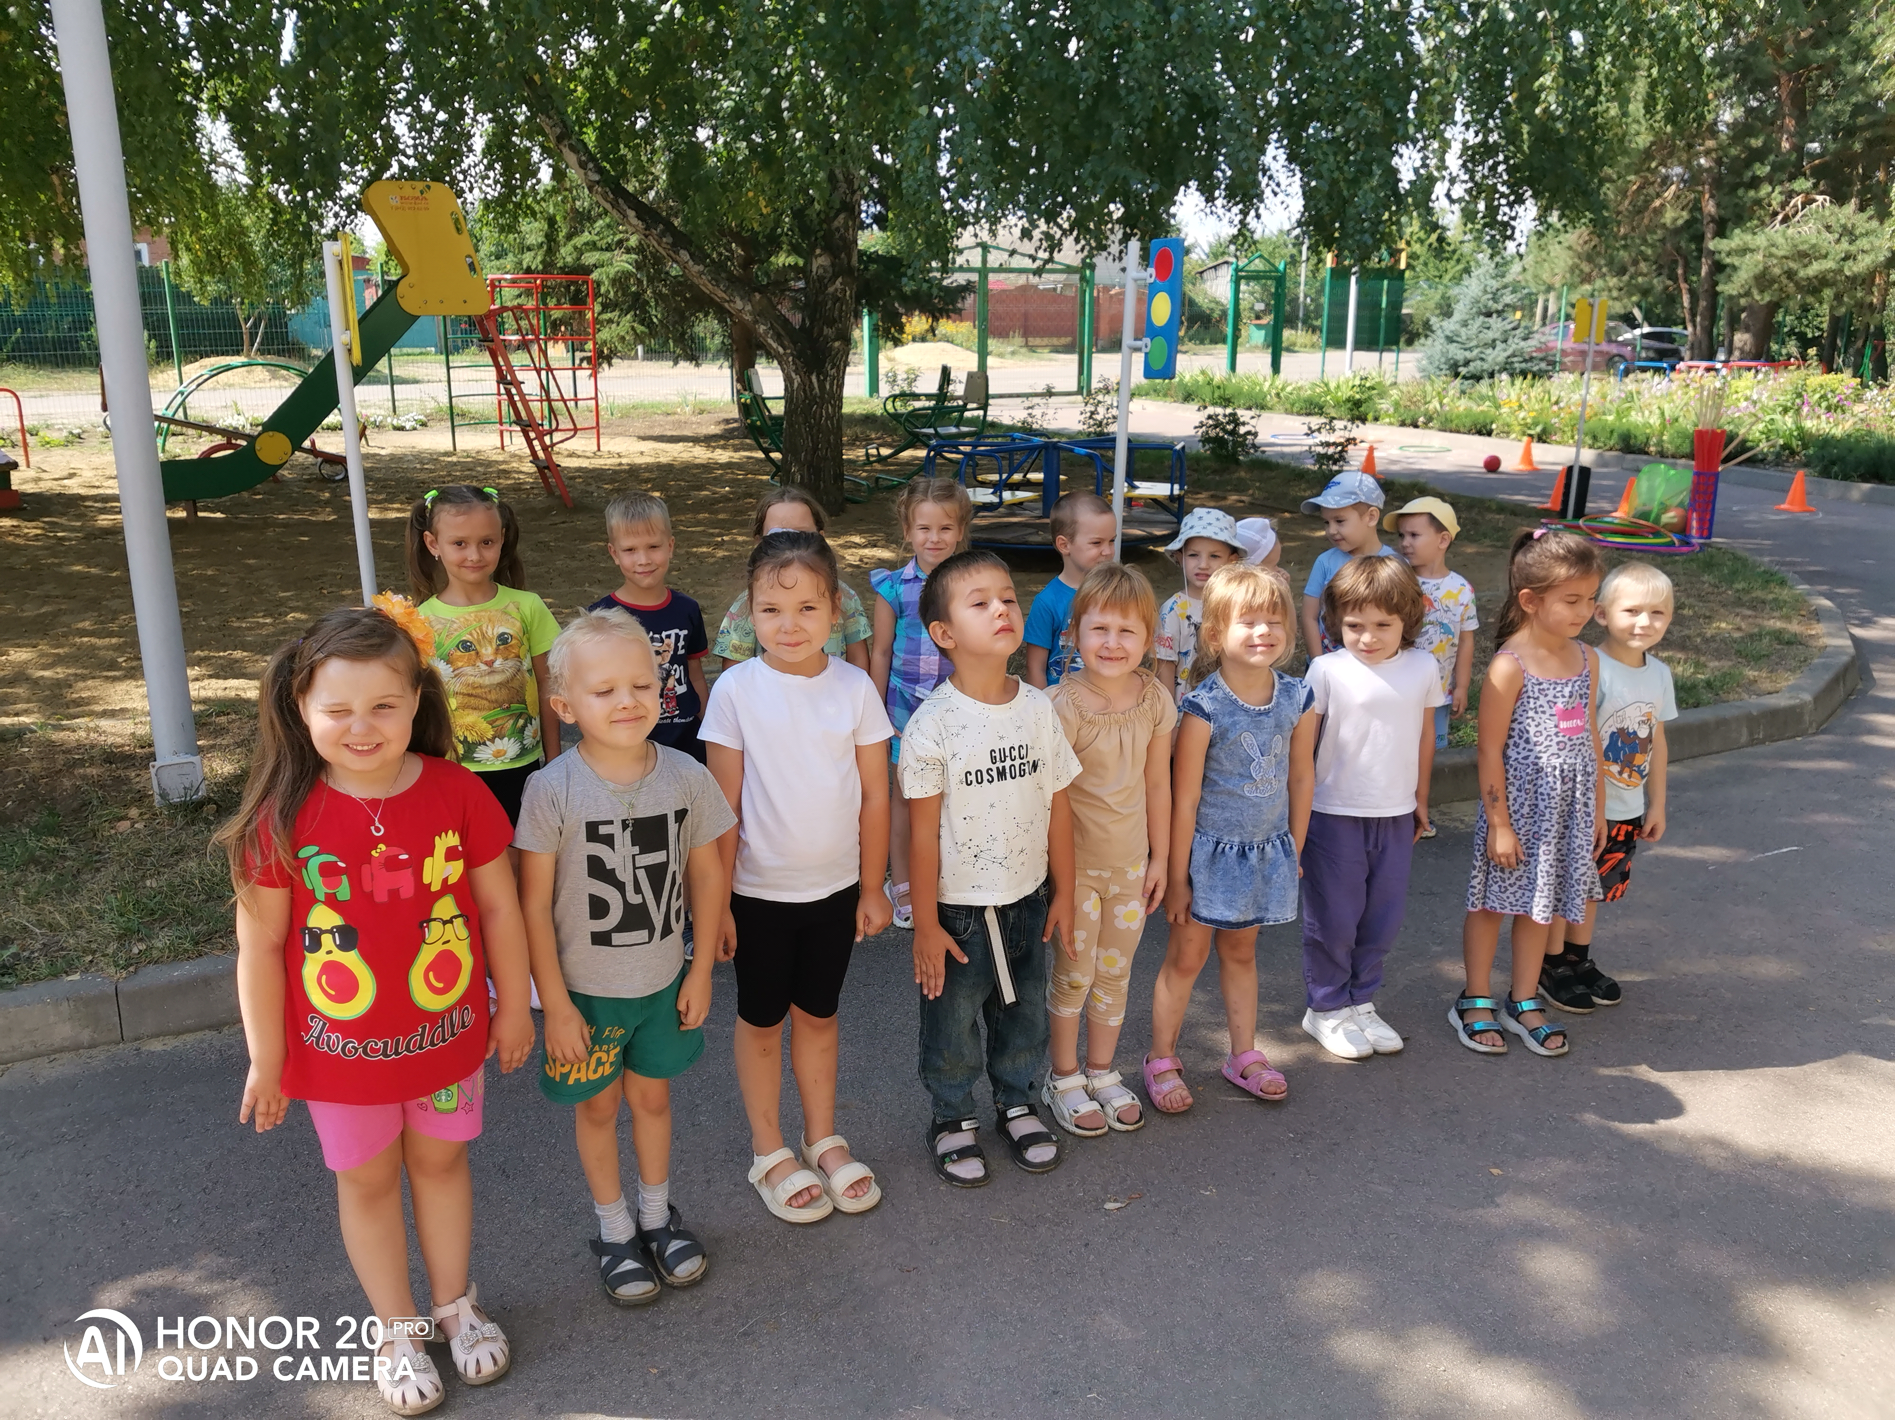
Задачи:
- приобщать к занятиям физкультурой и спортом;
- развивать морально — волевые качества: быстроту, силу, ловкость, выносливость, умение взаимодействовать друг с другом, оказание взаимопомощи;
- воспитывать у детей положительных эмоций от мероприятия.

Предварительная работа:
- беседы о здоровье, спорте, здоровое образе жизни, как сохранить
свое здоровье;
- просмотр спортивных передач дома вместе с родителями;
- рассматривание альбомов, книг, фотографий, презентаций о видах спорта, спортсменах;
- рисование на данную тему.
Оборудование: конусы, корзины, обручи, пластмассовые мячики и кубики, муляжи фруктов и овощей, поролоновые рыбки, канат.
Ведущий:
Сегодня по всей стране отмечают замечательный праздник «День фнзкульzурннка». Это день, когда все люди показывают, как они дружат с физкультурой и спортом. И я вам ребята тоже предлагаю сейчас подружиться с физкультурой и спортом, и проверить какие вы ловкие, быстрые, меткие, сильные и сообразительные, ведь от того, насколько часто вы занимаетесь спортом, зависит, каким будет ваше здоровье.
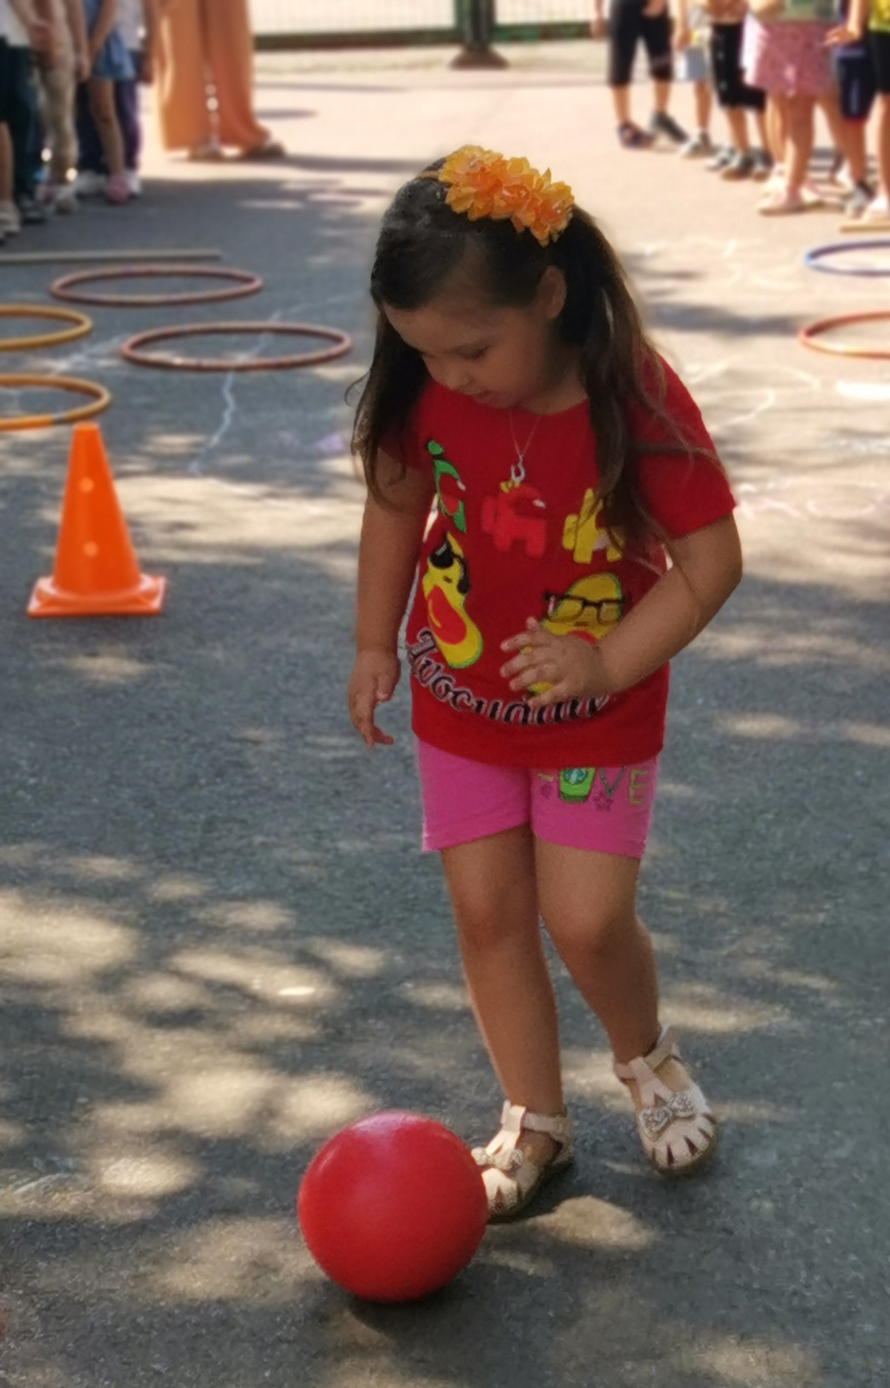А для хорошего настроения, поиграем в игру «Вопрос — ответ»:: (Ведущий читает начало фразы, если дети согласны с высказыванием,
отвечают «Это — я, зло — я, зло все мон Друзья!», если не согласны - громко топают)
Кто ватагою веселой, каждый день шагает в сад?
Кто любит маме ‹ло/чогать», по дому мусор рассыпать? Кто из вас не ходит хмурый, любит спорт и физкультуру? 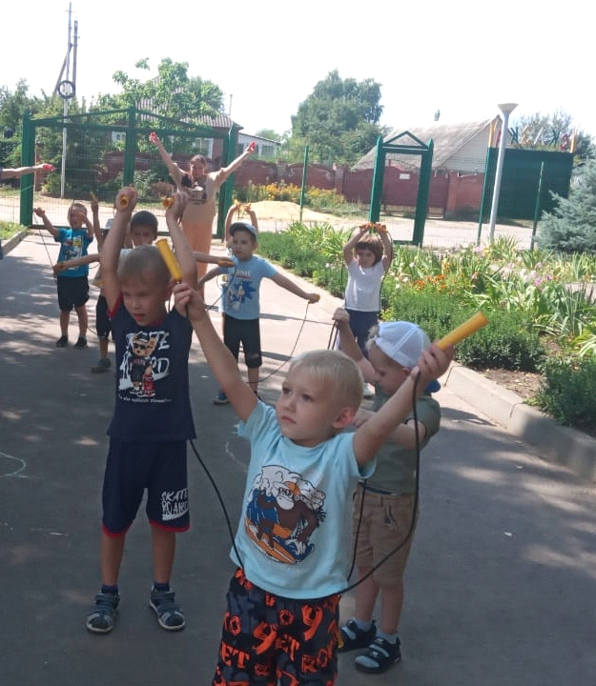
Кто из вас, из малышей, ходит грязный до ушей? Кто одежду •бережеz», под кровать ее кладет?
Кто ложиться рано спать, в ботинках грязных на кровать?

В: Молодцы ребята!
Нгo6 pаcгн н закаллгсл БуДем спор том зани/чаться. Улыбаfiіся, Дедвора!
В ДОбрыfiі час, фнзкуль z — Ура! 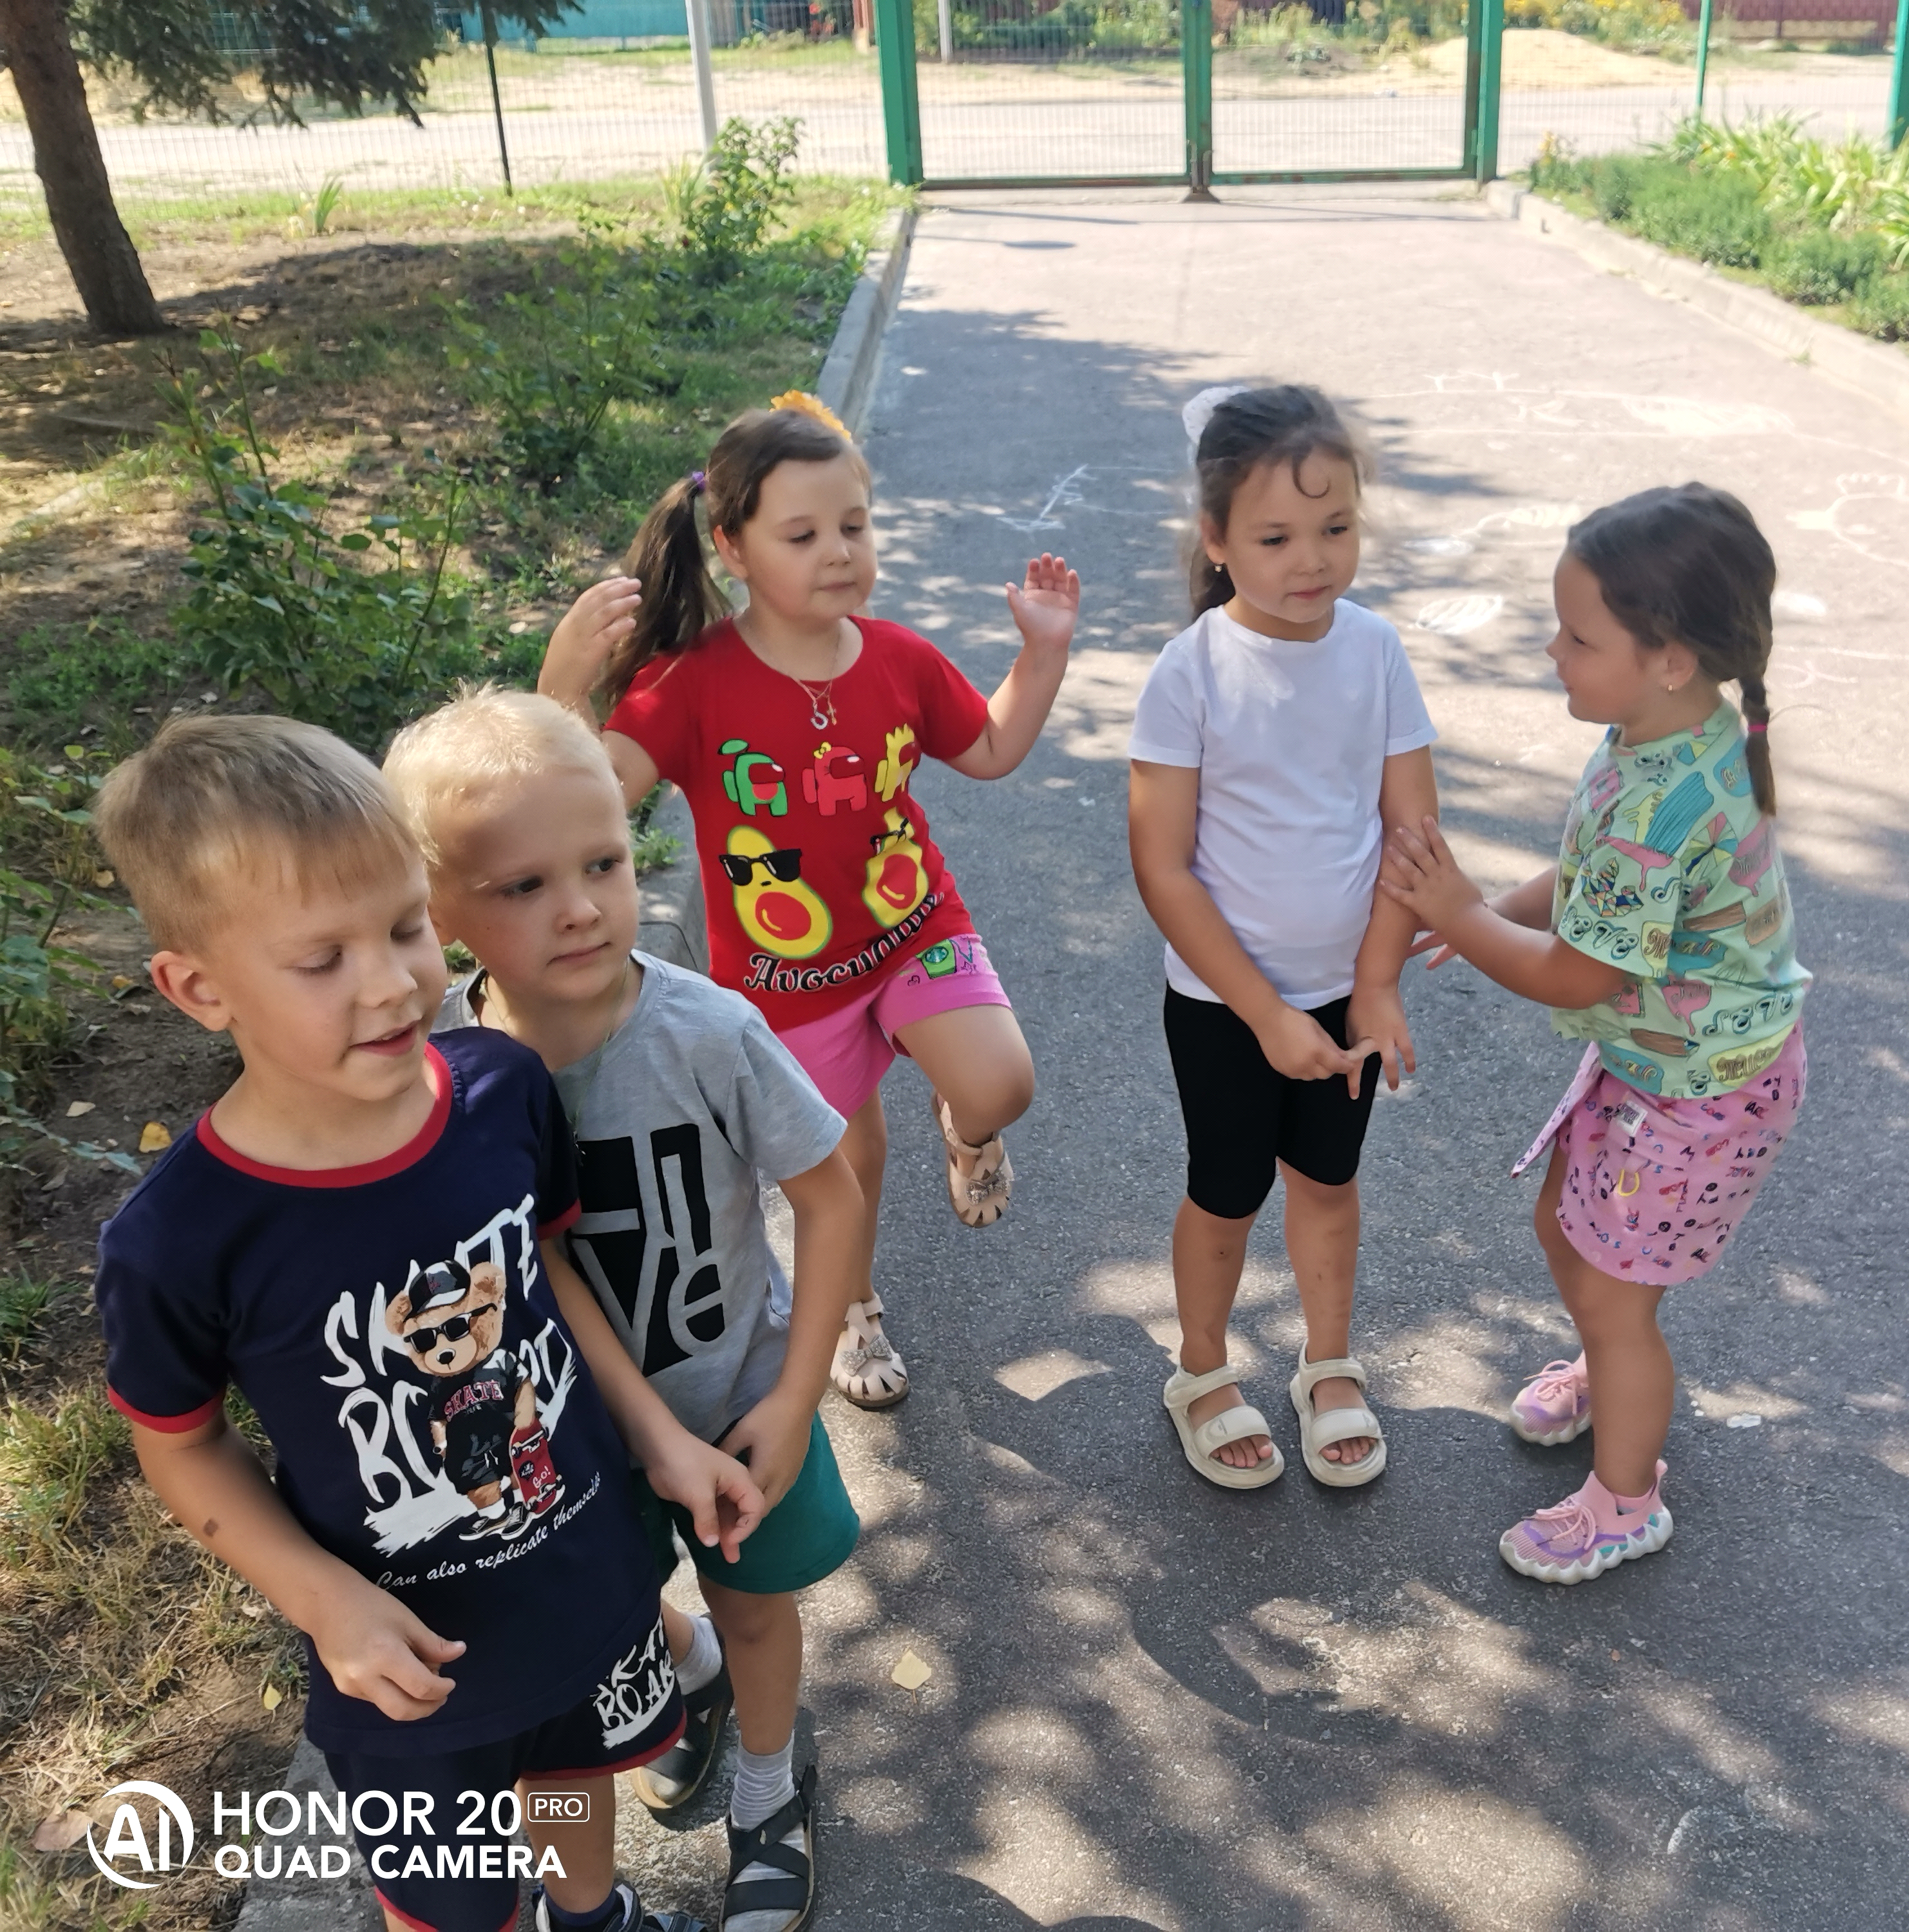
На спор zнвную площаДку Приглашаю всех cefiiчac. ПразДннк слорта и зДОровья Начинается у нас!
Разминка:
Мы нога/чи son-son (zoпaю z), Мы рукамн хлоп — хлоп (хлопают),
Мы глаза/чи /чиг — мнг (морпаю z глаза/чип,
Мы ллеча/чи чнк — чнк (пОДннмаю z н олускают ллечи/,
Раз — сюДа, Два - zyДa (поворо тьi), Повернулась вокруг себя.
Pa- прнселн, Два — прнвсzалн (прнсеранме),
Рукн к верху все поДl-lяЈЈн.
Села-всzалн, ceлн — всzалн,
Ванькоfiі — всzанькоfiі, словно czaлн (наклоны в стороны)
Рукн к телу все прнжалн
И ПОДСКокн Дела zь сzалн.
А по том пусzнлнсь вскачь, Бу,р zo мoifi yпpyпнifi мяч!

- эстафета «Лучшніfi прыгун»
Участвуют команды из 6 человек. Первые игроки по сигналу ведущего совершаю прыжок в длину, как можно дальше, ведущий замечает линию приземления. Второй участник совершает прыжок уже от этой линии и так далее пока все участники команды не выполнять прыжки. Выигрывает команда, прыгнувшая на более дальнее расстояние.
- эстафета «Заласемся витаминами»
Участвую команды из 8 человек. Перед каждой командой стоит корзина с пластмассовыми мячиками, на линии финиша обруч с муляжами фруктов и овощей.. Задача каждого игрока команды по сигналу ведущего взять мяч, пробежать до линии финиша и переменить его на «витаминку». Выигрывает команда быстрее выполнившая задание и не допустившая ни одной ошибки.
- эстафета «Самь/й быстрый»
Участвуют команды из 6 человек. У первого игрока обруч. По сигналу ребенок перепрыгивает через обруч, бежит до условного

обозначения — конуса, обегает его и возвращается в команду, отдает обруч следующему игроку.
4 эстафета «Самый сильный»
Участвуют команды из 1O человек. Задача каждой команды перетянуть канат на свою сторону.
5 эс тафета «Самь/й сообразительнь/й»
Участвуют команды из 6 человек. Каждой команде по очереди задаются вопросы, на которые они должны ответить. За каждый правильный ответ команда получает 1 очко, побеждает команда набравшая большее количество очков.
Загадки:
- Просыпаюсь утром рано. Вместе с солнышком румяным.
Направляю сам кроватку, быстро делаю (заряДк:fi)
- Хочешь ты побить рекорд? Так тебе поможет (Спор z)
- Ясным утром вдоль дороги на траве блестит poca. По дороге едут ноги и бегут два колеса. У загадки есть ответ? Это мой (велоснпеД)
- Чтоб большим спортсменов стать. Нужно очень много знать.
Вам поможет здесь сноровка. И, конечно, (zреннровка)
- Не обижен, а надут, его по полю ведут. А ударят — нипочем — не
угнаться за (/чячо/ч/
- Кто на льду меня догонит? Мы бежим вперегонки.
А несут меня не кони. А блестящие (кoнькн)
- Обе по снегу бегут, обе песенки поют,
Обе ленты на снегу, оставляют на бегу. (Лыжи)

6 эстафета «Самый « /oвкий рыбак».

В обруче — «озеро» плавают рыбки. Задача игроков добежать до
«озера», пальцами ног «поймать» рыбку и прыгая на одной ноге, вернуться к своей команде. Повторять, пока не кончаться рыбки. Затем подсчитывают пойманные рыбки и вы является победитель.

«Солние, воздух и вода — наши лучшие друзья»

В заключении развлечения дети все смести под музыку составляют из обруча и гимнастических палок «Солнышко»

Подводит итоги соревнований.

Праздник веселый удался на славу, Я думаю всем он пришелся по нраву.
Прощайте, прощайте, все счастливы будьте, Здоровы, послушны и спорт не забудьте!

Детям дарятся мелки, для рисования на асфальте на улицы.

